Dištančné vyučovanie 15. 2. – 19. 2. 2021
MATEMATIKA
7. ročník

- Násobenie delenie zlomkov.

Vypracuj do zošita úlohy: 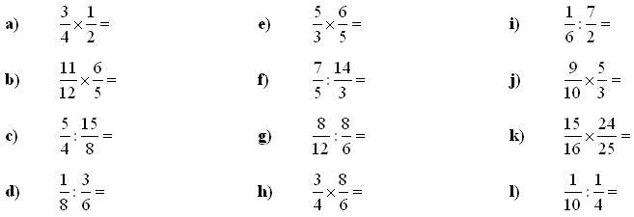

Odfoť mi zo zošita vypracované úlohy a pošli mi ich na lakovac@atlas.sk

